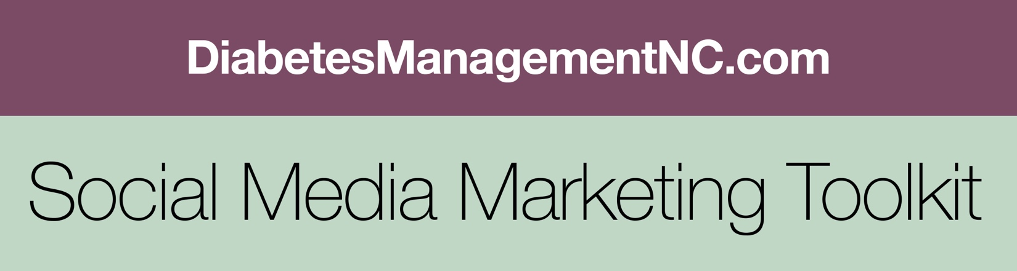
The DiabetesManagementNC.com Toolkit provides promotional material to increase awareness of diabetes self-management education and support (DSMES) services in North Carolina, the benefits of DSMES services to participants, and DiabetesManagementNC.com where providers can go to find a DSMES service for their patients.

Sample Social Media Posts
Included in this document are sample social media posts for you to use on your own platforms to promote awareness of DiabetesManagementNC.com and diabetes self-management education and support (DSMES) services in North Carolina.
- The icons at the end of each post indicate the social media platforms that the post, as currently written, is formatted to fit.
- Share and promote all images and messages or choose the ones that are the most relevant to your work and audience.
- You have the option to choose between messages for a general audience or messages specifically designed for health care providers.

Suggested hashtag: #DiabetesManagementNC
#DiabetesAwarenessMonth (if posting in November)

Only 5 in 10…
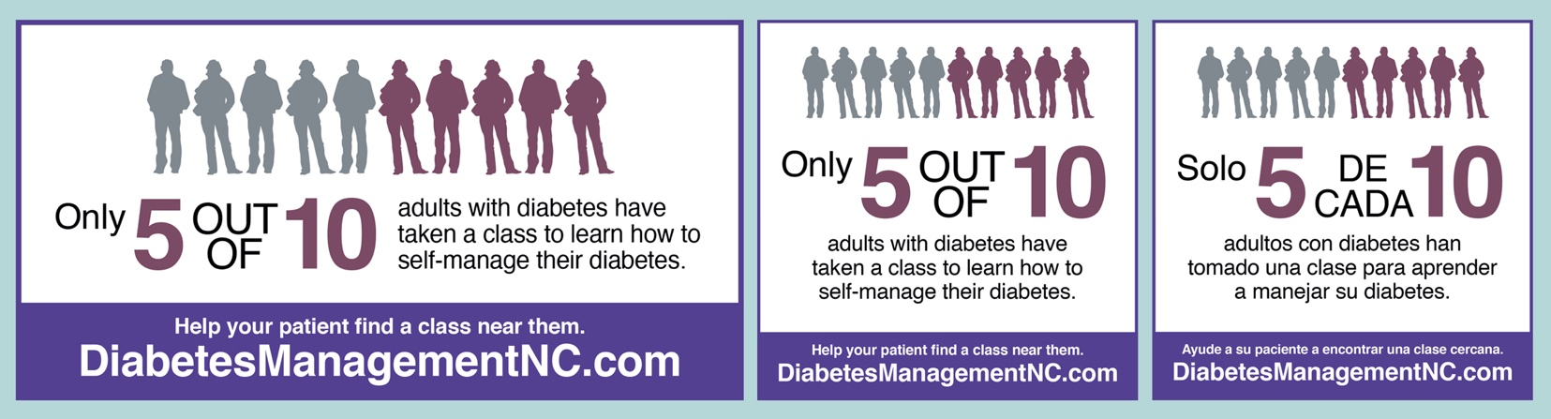
Click here to select and download image files

 | ENGLISH | SPANISH
Provider Specific | People with type 2 diabetes who receive DSMES services achieve clinical improvements in lipid profiles, weight, and blood pressure. Visit DiabetesManagementNC.com to help your patients find a class near them. #DiabetesManagementNC | Las personas con diabetes tipo 2 que reciben los servicios de EAAMD logran mejoras clínicas en los perfiles de lípidos, peso y presión arterial. Visite DiabetesManagementNC.com para ayudar a sus pacientes a encontrar una clase cerca de ellos. #DiabetesManagementNC
General | Diabetes self-management education and support (DSMES) services facilitate the knowledge, skill, and ability necessary for diabetes self-care. #DiabetesManagementNC | Los servicios de educación y apoyo para el automanejo de la diabetes (EAAMD) facilitan el conocimiento, la habilidad y la capacidad necesarios para el autocuidado de la diabetes. #DiabetesManagementNC
 | Diabetes self-management education and support (DSMES) services improve quality of life and promote lifestyle behaviors including healthful meal planning and engagement in regular physical activity. #DiabetesManagementNC | Los servicios de educación y apoyo para el automanejo de la diabetes (EAAMD) mejoran la calidad de vida y promueven comportamientos de estilo de vida, incluida la planificación de comidas saludables y la participación en la actividad física regular. #DiabetesManagementNC
 | Diabetes self-management education and support (DSMES) services are individualized and tailored to the needs of the participant. #DiabetesManagementNC | Los servicios de educación y apoyo para el automanejo de la diabetes (EAAMD) son personalizados y adaptados a las necesidades del participante. #DiabetesManagementNC

1 in 4 healthcare dollars…
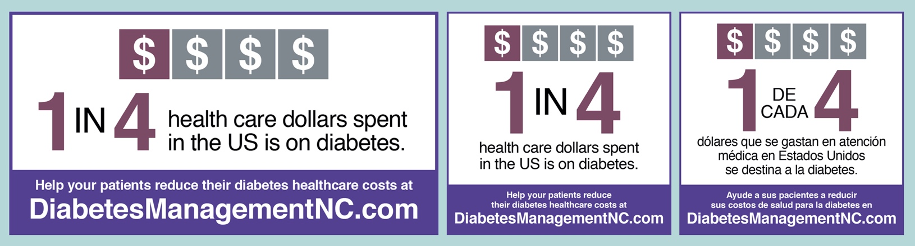
Click here to select and download image files

 | ENGLISH | SPANISH
Provider Specific | Diabetes self-management education and support (DSMES) services reduce hospital admissions and readmissions for diabetes related complications. Help your patients live healthier and reduce their healthcare costs by visiting DiabetesManagementNC.com. #DiabetesManagementNC | Los servicios de educación y apoyo para el automanejo de la diabetes (EAAMD) reducen los ingresos hospitalarios y los reingresos por complicaciones relacionadas con la diabetes. Ayude a sus pacientes a vivir de manera más saludable y a reducir sus costos de atención médica visitando DiabetesManagementNC.com. #DiabetesManagementNC
General | Diabetes self-management education and support (DSMES) services have been proven to reduce the estimated lifetime healthcare costs due to a lower risk for complications. #DiabetesManagementNC | Se ha demostrado que los servicios de educación y apoyo para el automanejo de la diabetes (EAAMD) reducen los costos de atención médica estimados de por vida debido a un menor riesgo de complicaciones. #DiabetesManagementNC
 | Research shows that those who participate in diabetes self-management education and support (DSMES) services are more likely to use best practices and have lower health care costs. #DiabetesManagementNC | Las investigaciones muestran que quienes participan en la educación y apoyo para el automanejo de la diabetes (EAAMD) tienen más probabilidades de utilizar prácticas recomendadas y tienen menores costos de atención médica. #DiabetesManagementNC

0.57% average reduction in A1c
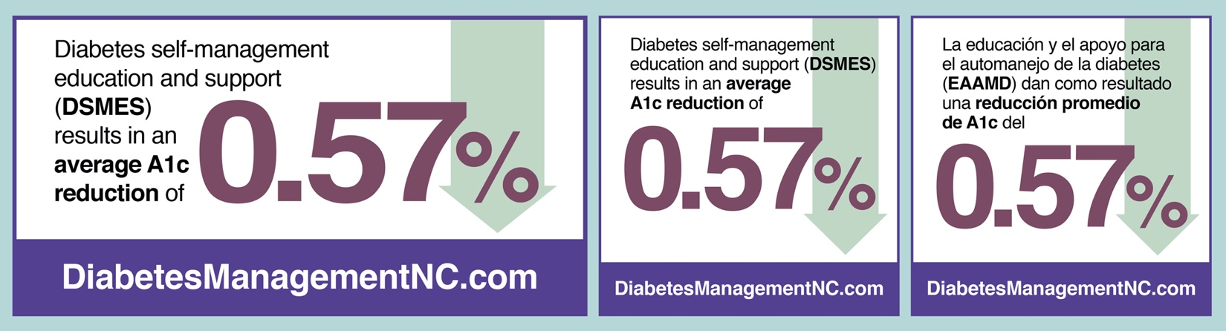
Click here to select and download image files

 | ENGLISH | SPANISH
Provider Specific | DSMES results in an average A1c reduction of 0.57% when compared with usual care for people with type 2 diabetes. Help your patients live healthier and reduce their A1c by visiting DiabetesManagementNC.com to find a DSMES service for your patients. #DiabetesManagementNC | La EAAMD da como resultado una reducción promedio de A1c de 0.57% en comparación con la atención habitual para personas con diabetes tipo 2. Ayude a sus pacientes a vivir más saludables y a reducir su A1c visitando DiabetesManagementNC.com para encontrar un servicio EAAMD para sus pacientes. #DiabetesManagementNC
General | Considerable evidence exists linking DSMES participation to positive changes in health behaviors and improved diabetes-related outcomes including improved A1c, blood pressure, and cholesterol levels. #DiabetesManagementNC | Existe evidencia considerable que vincula la participación del EAAMD con cambios positivos en los comportamientos de salud y mejores resultados relacionados con la diabetes, incluida la mejora de los niveles de A1c, presión arterial y colesterol. #DiabetesManagementNC
 | Engaging adults with type 2 diabetes in DSMES results in statistically significant and clinically meaningful improvements in A1c. #DiabetesManagementNC | Involucrar a los adultos con diabetes tipo 2 en la EAAMD da como resultado mejoras estadísticamente importantes y clínicamente significativas en la A1c. #DiabetesManagementNC

Empower your patients
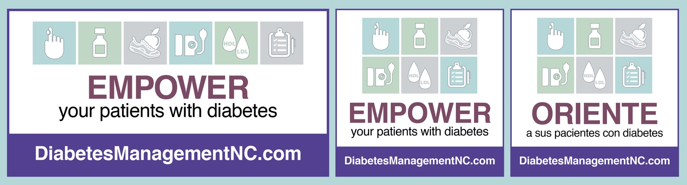
Click here to select and download image files

 | ENGLISH | SPANISH
Provider Specific | Providers should initiate referral to and facilitate participation in diabetes self-management education and support (DSMES) services at diagnosis, annually, when complicating factors occur, and during transitions in care. Visit DiabetesManagementNC.com to find a DSMES service for your patients. #DiabetesManagementNC | Los proveedores deben iniciar la derivación y facilitar la participación en los servicios de educación y apoyo para el automanejo de la diabetes (EAAMD) en el diagnóstico, anualmente, cuando ocurren factores que complican y durante las transiciones en la atención. Visite DiabetesManagementNC.com para encontrar un servicio EAAMD para sus pacientes. #DiabetesManagementNC
General | To team up with a diabetes care and education specialist near you, visit DiabetesManagementNC.com. #DiabetesManagementNC | Para trabajar en equipo con un especialista en educación y cuidado de la diabetes cerca de usted, visite DiabetesManagementNC.com #DiabetesManagementNC
 | Participation in diabetes self-management education and support (DSMES) services shows enhancement of self-efficacy and empowerment, increased healthy coping, and decreased diabetes-related distress. #DiabetesManagementNC | La participación en los servicios de educación y apoyo para el automanejo de la diabetes (EAAMD) muestra una mejora de la autoeficacia y el empoderamiento, un mayor afrontamiento saludable y una disminución de la angustia relacionada con la diabetes. #DiabetesManagementNC
 | Diabetes self-management education and support (DSMES) services provide the foundation to help people with diabetes navigate the complex decisions and activities of diabetes self-management and improve health outcomes. Visit DiabetesManagementNC.com to find a DSMES sit near you. #DiabetesManagementNC | Los servicios de educación y apoyo para el automanejo de la diabetes (EAAMD) proporcionan la base para ayudar a las personas con diabetes a navegar por las complejas decisiones y actividades del automanejo de la diabetes y mejorar los resultados de salud. Visite DiabetesManagementNC.com para encontrar un EAAMD cerca de usted. #DiabetesManagementNC

